Tahukah Bapak dan Ibu? Dengan melaksanakan tanggung jawab mulia sebagai pendidik, kita sebenarnya akan memperoleh banyak manfaat. Mulai dari pengembangan diri dan karier, peningkatan kesejahteraan, hingga kesempatan menebarkan sikap positif kepada murid dan lingkungan sekitar.
Ketika mendidik dengan semangat inklusi, kita tidak hanya membantu menjembatani masa depan para murid yang selama ini tidak mendapat kesempatan, tapi juga memperkaya kualitas diri kita sebagai guru yang peka dan penuh empati. Untuk lebih jelasnya, mari kita pelajari lebih lanjut manfaat dari pendidikan inklusif.

Seperti Apa Manfaat Pendidikan Inklusif?
Pendidikan inklusif adalah pendekatan yang memberikan kesempatan bagi semua murid, tanpa terkecuali, untuk belajar bersama di lingkungan yang sama. Dengan prinsip ini, guru didorong untuk menyesuaikan pembelajaran agar sesuai dengan kondisi, kebutuhan, dan potensi unik setiap murid. Inklusif berarti memberikan kesempatan yang setara dan dukungan yang sesuai untuk setiap anak agar dapat bertumbuh dan berkembang secara optimal di ruang kelas yang beragam.
Di tengah masyarakat yang multikultural, sikap inklusif perlu kita tanamkan sejak dini. Sebagai pendidik di sekolah, Bapak dan Ibu juga memiliki peran penting dalam menanamkan nilai inklusif kepada murid sejak dini, baik melalui pembelajaran, teladan sikap, maupun interaksi sehari-hari di kelas.
Pendidikan inklusif mengajak kita melihat keragaman sebagai kekuatan, bukan hambatan. Pendekatan ini memandang perbedaan secara positif, sehingga tercipta pengalaman belajar yang lebih kaya dan bermakna. Namun, peralihan dari lingkungan pendidikan segregasi (pemisahan) menuju inklusi memerlukan perencanaan yang cermat, baik dari sisi struktural maupun kultural. Perencanaan ini penting untuk memastikan bahwa semua murid, khususnya yang memiliki kebutuhan khusus, mendapatkan dukungan yang memadai dan dapat belajar dalam suasana aman, nyaman, dan bermartabat.
Pendidikan inklusif memberikan manfaat bagi semua pihak: murid, guru, keluarga, dan masyarakat. Murid dengan kebutuhan khusus dapat bersekolah bersama teman sebaya, memperoleh hak yang setara, dan tetap mendapat dukungan sesuai kebutuhan mereka. Masyarakat juga perlu terlibat secara aktif dalam praktik inklusi dengan berperan mengurangi prasangka dan diskriminasi, mengatasi hambatan sosial, serta menciptakan lingkungan yang lebih terbuka, ramah, dan adil bagi semua.

Manfaat Umum Pendidikan Inklusif
Bapak dan Ibu, keberhasilan pendidikan inklusif tidak mungkin tercapai tanpa sinergi yang kuat antara guru, sekolah, dan orang tua murid yang mendukung penuh. Kolaborasi yang dibangun atas dasar kebersamaan, kepedulian, dan tanggung jawab menjadi fondasi penting untuk menciptakan lingkungan belajar yang adil, inklusif, dan saling menghargai.
Pendidikan inklusif mencerminkan semangat tersebut dengan membuka akses bagi setiap anak, termasuk anak berkebutuhan khusus, untuk belajar bersama dalam ruang yang ramah dan setara. Anak-anak dari berbagai latar belakang memiliki kesempatan untuk tumbuh dalam lingkungan yang menghargai keragaman. Hal ini tidak hanya memperluas wawasan murid, tetapi juga menanamkan nilai empati, toleransi, dan kerja sama yang menjadi inti dalam membentuk karakter siswa yang berakhlak dan berwawasan global.
Sekolah dengan semangat inklusif dapat menjadi solusi nyata bagi murid dengan disabilitas yang berasal dari daerah terpencil dan mungkin kesulitan mengakses layanan pendidikan khusus. Dengan adanya layanan pendidikan inklusif di sekolah, mereka tidak perlu berpindah jauh untuk mendapatkan hak pendidikan yang layak. Lebih dari itu, pendidikan inklusif juga memberi ruang bagi anak-anak dengan keragaman cara kerja otak (neurodiversity) untuk belajar bersama teman-temannya dengan dukungan dan akomodasi yang sesuai, seperti mereka yang memiliki Autism Spectrum Disorder (ASD), Attention Deficit Hyperactivity Disorder (ADHD), disleksia, dispraksia, dan diskalkulia.
Mari kita simak kisah Bu Sari dan keragaman yang dihadapi di Kelas III B dalam cerita berikut ini.
Klik gambar berikut untuk membaca/mendengarkan deskripsi gambar
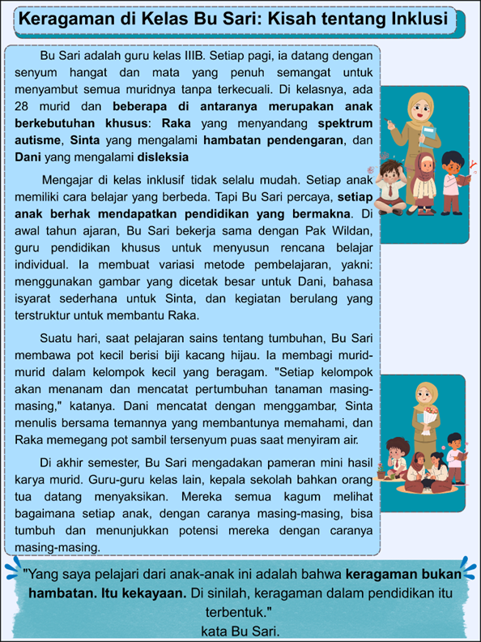
Keragaman di Kelas Bu Sari: Kisah tentang Inklusi
Bu Sari adalah guru kelas III B. Setiap pagi, ia datang dengan senyum hangat dan mata yang penuh semangat untuk menyambut semua muridnya tanpa terkecuali. Di kelasnya ada 28 murid, beberapa di antaranya adalah anak berkebutuhan khusus: Raka yang menyandang spektrum autisme, Sinta yang mengalami hambatan pendengaran, dan Dani yang mengalami disleksia.
Mengajar di kelas inklusif tidak selalu mudah. Setiap anak memiliki cara belajar yang berbeda. Namun, Bu Sari percaya setiap anak berhak mendapatkan pendidikan yang bermakna. Di awal tahun ajaran, ia bekerja sama dengan Pak Wildan, guru pendidikan khusus untuk menyusun rencana belajar individual. Ia membuat variasi metode mengajarnya, yakni: menggunakan gambar yang dicetak besar untuk Dani, bahasa isyarat sederhana untuk Sinta, dan kegiatan berulang yang terstruktur untuk Raka.
Suatu hari, saat pelajaran sains tentang tumbuhan, Bu Sari membawa pot kecil berisi biji kacang hijau. Ia membagi murid dalam kelompok kecil yang beragam. "Setiap kelompok akan menanam dan mencatat pertumbuhan tanaman masing-masing," katanya. Dani mencatat dengan menggambar, Sinta menulis bersama teman yang membantunya memahami, dan Raka memegang pot sambil tersenyum puas saat menyiram air.
Di akhir semester, Bu Sari mengadakan pameran mini hasil karya murid. Guru-guru kelas lain, kepala sekolah bahkan orang tua datang menyaksikan. Mereka semua kagum melihat bagaimana setiap anak, tumbuh dan menunjukkan potensi mereka dengan caranya masing-masing. "Yang saya pelajari dari anak-anak ini adalah bahwa keragaman bukan hambatan, tapi kekayaan. Di sinilah, keragaman dalam pendidikan itu terbentuk," kata Bu Sari.
Klik gambar berikut untuk membaca/mendengarkan deskripsi gambar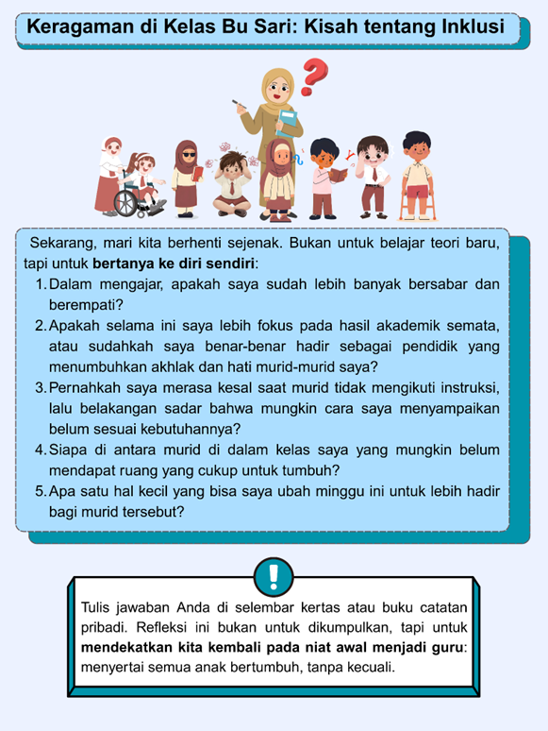

Sekarang, mari kita berhenti sejenak. Bukan untuk belajar teori baru, tapi untuk bertanya ke diri sendiri:
- Apakah saya sudah lebih banyak bersabar dan berempati dalam mengajar?
- Apakah selama ini saya lebih fokus pada hasil akademik semata, atau sudahkah saya benar-benar hadir sebagai pendidik yang menumbuhkan akhlak dan hati murid-murid saya?
- Apakah saya pernah merasa kesal saat murid tidak mengikuti instruksi, lalu belakangan sadar bahwa mungkin cara saya menyampaikan belum sesuai kebutuhannya?
- Siapa di antara murid di dalam kelas saya yang mungkin belum mendapat ruang yang cukup untuk tumbuh?
- Apa satu hal kecil yang bisa saya ubah minggu ini untuk lebih hadir bagi murid tersebut?
Tulis jawaban Bapak dan Ibu di selembar kertas atau buku catatan pribadi. Refleksi ini bukan untuk dikumpulkan, tapi untuk mendekatkan kita kembali pada niat awal menjadi guru: menyertai semua anak bertumbuh, tanpa kecuali.
Bapak dan Ibu, saat kita benar-benar memahami kondisi nyata di kelas, maka akan tampak jelas bahwa keragaman bukanlah hambatan, melainkan kekayaan. Kisah Bu Sari di kelas IIIB bukan sekadar cerita tentang mengajar, tetapi cerminan bagaimana sekolah dapat menjadi ruang yang merangkul semua anak—apapun latar belakang, kondisi, dan kebutuhannya. Sekolah tempat Bu Sari mengajar adalah sekolah yang memiliki semangat inklusif, di mana anak-anak berkebutuhan khusus tidak dipisahkan, tetapi justru menjadi bagian dari komunitas belajar yang utuh.
Tentu, perjalanan Bu Sari tidak selalu mudah. Ia menghadapi tantangan dalam menciptakan suasana belajar yang nyaman dan adil bagi semua murid. Namun, ia tidak menyerah. Dengan rasa kasih sayang, kepedulian, dan niat tulus, Bu Sari berupaya memahami dan merangkul keunikan setiap anak.
Bu Sari bekerja sama dengan guru pendidikan khusus, menyusun rencana pembelajaran yang fleksibel, dan menyesuaikan metode pengajarannya dengan penuh kesabaran dan kasih sayang. Salah satu momen yang paling berkesan adalah saat kegiatan menanam kacang hijau. Semua murid terlibat dan merasa dihargai: Dani terfasilitasi dengan menggambar, Sinta memahami dengan isyarat, dan Raka tersenyum bangga saat mengambil peran dalam menyiram tanaman.
Puncaknya adalah saat pameran mini di akhir semester. Bukan hasil karya luar biasa yang membuat Bu Sari terharu, tetapi proses penuh makna di baliknya. Semua murid saling menerima, mau bekerja sama, dan bersemangat untuk tumbuh bersama. Setiap anak, dengan caranya masing-masing, dapat ikut mengambil bagian. Tidak ada yang ditinggalkan.
Kisah Bu Sari menunjukkan bahwa menjadi guru bukan hanya menyampaikan materi pelajaran, tetapi menjadi jembatan yang memfasilitasi semua anak untuk dapat berkembang sesuai potensinya.
Bapak dan Ibu yang hebat, pendidikan inklusif tidak hanya memberikan manfaat yang besar bagi anak dengan kebutuhan khusus, tetapi bagi seluruh komunitas sekolah. Murid belajar tentang empati, kerja sama, dan toleransi sejak dini. Mereka tumbuh menjadi pribadi yang tidak hanya cerdas secara akademik, tetapi juga bijak secara emosional.
Bagi guru, pendidikan inklusif mungkin menjadi hal yang menantang sekaligus memperkaya pembelajaran. Bu Sari, misalnya, tumbuh menjadi guru yang lebih kreatif dan adaptif, selalu mencari cara-cara baru demi memastikan tidak ada murid yang tertinggal. Pendidikan inklusif terbukti mampu mendorong inovasi pengajaran, menumbuhkan sensitivitas sosial, dan memperkuat jiwa kepemimpinan guru dalam mendampingi semua murid.
Lebih dari itu, pendidikan inklusif turut membentuk masyarakat yang lebih adil dan menghargai keragaman. Anak-anak yang tumbuh dalam suasana inklusif akan menjadi orang dewasa yang lebih terbuka, penuh empati, dan siap membangun dunia yang lebih baik dan damai. Seperti dijelaskan Alies, dkk. (2024), pendidikan inklusif tidak hanya meningkatkan kualitas pembelajaran, tetapi juga memperkuat keterampilan sosial dan emosional serta mengurangi stigma dan diskriminasi.
Untuk membantu memahami manfaat pendidikan inklusif secara visual, mari kita simak infografis berikut.
Klik gambar berikut untuk membaca/mendengarkan deskripsi gambar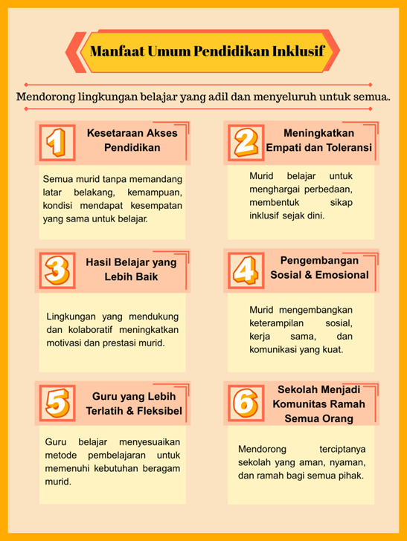
Terdapat infografis dengan judul ‘Manfaat Umum Pendidikan Inklusif’ dan sub judul ‘mendorong lingkungan belajar yang adil dan menyeluruh untuk semua’.
Di bawahnya, terdapat enam manfaat yang disebutkan, di sebelah kiri (1) Kesetaraan akses pendidikan. Semua murid tanpa memandang latar belakang, kemampuan, kondisi mendapat kesempatan yang sama untuk belajar. Di sebelah kanan, (2) Meningkatkan empati dan toleransi. Murid belajar untuk menghargai perbedaan, membentuk sikap inklusif sejak dini. Di sebelah kiri baris kedua, (3) Hasil belajar yang lebih baik. Lingkungan yang mendukung dan kolaboratif meningkatkan motivasi dan prestasi murid. Di sebelah kanan baris kedua, (4) Pengembangan Sosial dan Emosional. Murid mengembangkan keterampilan sosial, kerja sama, dan komunikasi yang kuat. Di sebelah kiri baris ketiga, (5) Guru yang lebih terlatih dan fleksibel. Guru belajar menyesuaikan metode pembelajaran untuk memenuhi kebutuhan beragam murid. Di sebelah kanan baris ketiga, (6) Sekolah menjadi komunitas ramah semua orang. Mendorong terciptanya sekolah yang aman, nyaman, dan ramah bagi semua pihak.
Bapak dan Ibu Guru yang hebat, kita telah melihat bahwa pendidikan inklusif membawa manfaat luas yang berdampak jauh melampaui ruang kelas. Ketika semua anak mendapatkan akses pendidikan yang setara, kita meneguhkan prinsip keadilan yang dijamin oleh konstitusi. Saat keragaman diterima dengan tulus, empati dan toleransi tumbuh secara alami di dalam diri para murid.
>Hasilnya, bukan hanya prestasi akademik yang meningkat, tapi juga pengembangan sosial dan emosional yang lebih sehat. Di sisi lain, guru pun tumbuh menjadi pendidik yang lebih tangguh, terlatih, adaptif, dan reflektif. Sekolah berubah menjadi komunitas pembelajar yang inklusif dan ramah, tempat semua individu merasa dihargai dan diberi ruang untuk berkembang.
Lalu, bagaimana dampaknya secara spesifik? Apa saja manfaat nyata pendidikan inklusif bagi murid dalam proses belajarnya dan bagi guru dalam praktik mengajarnya? Mari kita telusuri lebih dalam bagaimana inklusi bukan hanya menciptakan ruang yang setara, tetapi juga menghadirkan peluang bertumbuh bagi setiap individu baik murid maupun pendidik.
Manfaat Pendidikan Inklusif bagi Guru
Bapak dan Ibu Guru, pendidikan inklusif bukan hanya memberikan kesempatan belajar yang setara bagi semua murid, tetapi juga menjadi ruang belajar bagi kita sebagai pendidik. Dalam lingkungan belajar yang beragam, murid memperoleh pengalaman baru, sementara kita sebagai guru mendapatkan tantangan dan peluang untuk terus berkembang.
Mengajar dalam konteks inklusif memberi kita manfaat secara profesional maupun personal. Kita belajar menjadi lebih sabar, kreatif, reflektif, adaptif dalam menghadapi kebutuhan belajar yang berbeda-beda. Lalu, apa saja manfaat konkret yang bisa kita rasakan sebagai guru dalam menerapkan pendidikan inklusif? Ayo simak penjelasan berikut ini.
Klik gambar berikut untuk membaca/mendengarkan deskripsi gambar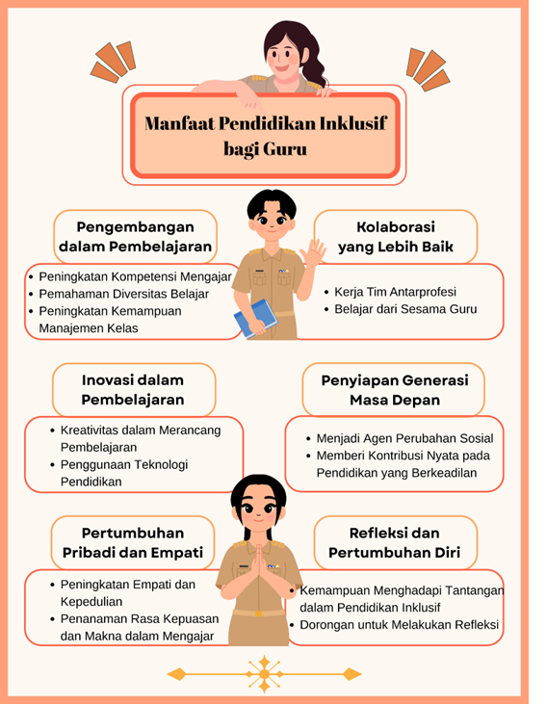
Terdapat infografis yang berjudul
Manfaat Pendidikan Inklusif bagi Guru’. Ada enam manfaat yang tersusun dalam kotak. Sebelah kiri, manfaat (1) Pengembangan dalam Pembelajaran: peningkatan kompetensi mengajar, pemahaman diversitas belajar, peningkatan kemampuan manajemen kelas. Sebelah kanan, manfaat (2) Kolaborasi yang lebih baik: kerja tim antarprofesi dan belajar dari sesama guru. Sebelah kiri baris kedua, manfaat (3) Inovasi dalam pembelajaran: kreativitas dalam merancang pembelajaran, penggunaan teknologi pendidikan. Sebelah kanan baris kedua, (4) Penyiapan generasi masa depan: menjadi agen perubahan sosial dan memberi kontribusi nyata pada pendidikan yang berkeadilan. Sebelah kiri baris ketiga, manfaat (5) Pertumbuhan pribadi dan empati: peningkatan empati dan kepedulian serta penanaman rasa kepuasan dan makna dalam mengajar. Sebelah kanan baris ketiga, manfaat (6) Refleksi dan pertumbuhan diri: kemampuan menghadapi tantangan dalam pendidikan inklusif dan adanya dorongan untuk melakukan refleksi. Infografis ini dihiasi oleh tiga orang guru, yakni satu guru laki-laki dan dua perempuan menggunakan seragam dinas.
- Pengembangan dalam Pembelajaran
  - Peningkatan Kompetensi Mengajar: Guru belajar menerapkan strategi pengajaran yang adaptif dan fleksibel untuk merespons kebutuhan murid yang beragam.
  - Pemahaman Diversitas Belajar: Guru semakin memahami perbedaan gaya belajar, latar belakang budaya, sosial, dan kemampuan murid. Hal ini mendorong penggunaan pendekatan yang lebih efektif.
  - Peningkatan Kemampuan Manajemen Kelas: Mengelola kelas inklusif mendorong guru lebih terampil dalam mengelola kelas yang heterogen, termasuk mengelola perilaku dan dinamika sosial antara murid.
- Kolaborasi yang Lebih Baik
  - Kerja Tim Antarprofesi: Guru terbiasa bekerja sama dengan guru pendamping, psikolog, terapis, dan orang tua. Kolaborasi ini memperkaya pengalaman dan memperluas jaringan profesional.
  - Belajar dari Sesama Guru: Dalam lingkungan inklusif, guru lebih terbuka berbagi strategi dan praktik baik. Ini menciptakan budaya saling belajar dan memperkuat komunitas pendidik.
- Inovasi dalam Pembelajaran
  - Kreativitas dalam Merancang Pembelajaran: Guru ditantang untuk membuat materi, alat bantu, dan pendekatan baru yang menarik dan bisa digunakan oleh semua murid.
  - Penggunaan Teknologi Pendidikan: Guru terdorong menggunakan berbagai media dan aplikasi pembelajaran yang mendukung semua murid, termasuk yang memiliki kebutuhan khusus, belajar secara maksimal.
- Penyiapan Generasi Masa Depan
  - Menjadi Agen Perubahan Sosial: Guru berperan penting dalam membentuk generasi yang lebih inklusif, menghargai perbedaan, dan siap hidup dalam masyarakat beragam.
  - Memberi Kontribusi Nyata pada Pendidikan yang Berkeadilan: Guru turut membangun sistem pendidikan yang menolak diskriminasi dan memberikan ruang bagi semua anak untuk berkembang.
- Pertumbuhan Pribadi dan Empati
  - Peningkatan Empati dan Kepedulian: Bertemu murid dengan beragam latar belakang membuat guru menjadi lebih peka, penuh perhatian, dan mampu membangun hubungan yang bermakna.
  - Penanaman Rasa Kepuasan dan Makna dalam Mengajar: Melihat yang sebelumnya mengalami hambatan, kini bisa tumbuh dan berkembang, bisa memberikan kebahagiaan dan makna tersendiri bagi guru.
- Refleksi dan Pertumbuhan Diri
  - Kemampuan Menghadapi Tantangan dalam Pendidikan Inklusif: Guru dapat mengembangkan kapasitas diri dengan memiliki pengalaman dalam pendidikan inklusif.
  - Dorongan untuk Melakukan Refleksi: Refleksi dapat berdampak pada pertumbuhan pribadi dan profesional seorang guru.
Pendidikan inklusif adalah jalan menuju sistem pendidikan yang lebih adil dan manusiawi. Bagi guru, ini bukan sekadar tanggung jawab, tetapi kesempatan untuk tumbuh, tidak hanya sebagai pendidik, tetapi juga sebagai individu yang lebih inklusif, empatik, dan profesional.
Klik gambar berikut untuk membaca/mendengarkan deskripsi gambar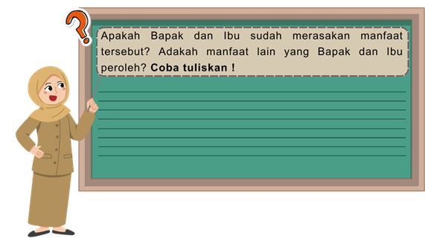
Apakah Bapak dan Ibu sudah merasakan manfaat tersebut? Adakah manfaat lain yang Bapak dan Ibu peroleh? Coba tuliskan!

Manfaat Pendidikan Inklusif bagi Murid
Bapak dan Ibu, dalam pendidikan inklusif, setiap pihak memiliki peran sekaligus memperoleh manfaat. Bukan hanya guru, sekolah, pemerintah, sebagai penyelenggara, tetapi murid sebagai penerima utama layanan pendidikan.

Melalui pendidikan inklusif, murid diajak tumbuh dalam suasana yang menghargai perbedaan dan menanamkan nilai-nilai yang mengedepankan kasih sayang, keadilan, dan saling tolong-menolong. Ini bukan hanya membentuk karakter yang kuat, tetapi juga menciptakan lingkungan belajar yang sehat, setara, dan bermakna. Mari kita telaah bersama, bagaimana pendidikan inklusif memberi dampak positif secara langsung bagi murid—baik dalam aspek akademik, sosial-emosional, maupun spiritual.

Mendorong Pertumbuhan dan Perkembangan Murid
Klik gambar berikut untuk membaca/mendengarkan deskripsi gambar

Dalam lingkungan inklusif, semua anak diberi kesempatan untuk tumbuh dan menggali potensi mereka secara optimal. Keragaman yang dihargai dan diakui memungkinkan murid terus berkembang optimal, baik secara intelektual, sosial, dan emosional.
Meningkatkan Kehidupan Sosial dan Emosional Murid
Klik gambar berikut untuk membaca/mendengarkan deskripsi gambar

Pendidikan inklusif membantu mengurangi stigma terhadap anak-anak berkebutuhan khusus. Mereka tidak lagi merasa terpinggirkan, karena dilibatkan dalam kegiatan kelas bersama teman sebaya. Ini memperkuat rasa percaya diri, kemampuan komunikasi, dan keterampilan sosial mereka.
Membangun Sikap Inklusif Sejak Dini
Klik gambar berikut untuk membaca/mendengarkan deskripsi gambar

Ketika anak-anak terbiasa berinteraksi dengan teman yang beragam, mereka belajar menerima perbedaan. Ini dapat membangun sikap empati, pengertian, dan penghargaan terhadap keragaman di antara murid.
Mempersiapkan Anak untuk Hidup dalam Masyarakat yang Inklusif
Klik gambar berikut untuk membaca/mendengarkan deskripsi gambar

Melalui pendidikan inklusif, anak-anak terbiasa bekerja sama, beradaptasi, dan menjalin hubungan yang saling mendukung dengan siapapun. Mereka disiapkan untuk menjadi bagian dari masyarakat yang inklusif dan toleran.
Menciptakan Masa Depan yang Lebih Adil dan Setara
Klik gambar berikut untuk membaca/mendengarkan deskripsi gambar

Pendidikan inklusif merupakan langkah awal perubahan sosial yang lebih luas. Dengan memberikan akses dan kesempatan yang setara kepada semua anak, kita membentuk generasi yang menjunjung nilai keadilan, penerimaan, dan penghargaan terhadap keragaman.
Manfaat Pendidikan Inklusif bagi Murid Berkebutuhan Khusus
Secara khusus, manfaat pendidikan inklusif bagi murid dengan kebutuhan khusus adalah sebagai berikut:
Klik gambar berikut untuk membaca/mendengarkan deskripsi gambar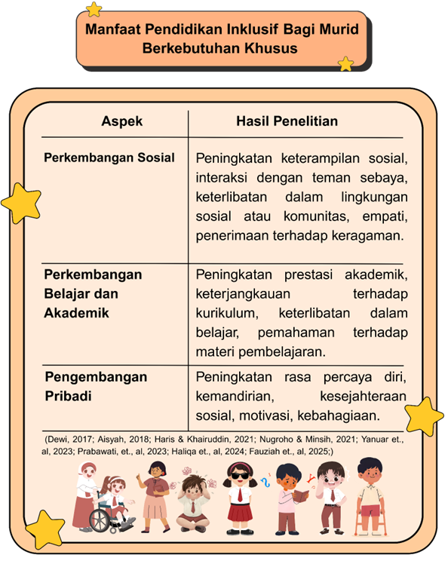
Terdapat tabel berjudul “Manfaat Pendidikan Inklusif bagi Murid”. Tabel ini terdiri dari dua kolom, yaitu “Aspek” dan “Hasil Penelitian”. Terdapat tiga baris yang mengisi kolom tersebut. Aspek pertama yaitu perkembangan sosial, yang menunjukkan hasil penelitian: Peningkatan keterampilan sosial, interaksi dengan teman sebaya, keterlibatan dalam lingkungan sosial atau komunitas, empati, penerimaan terhadap keragaman. Aspek kedua yaitu perkembangan belajar dan akademik, yang menunjukkan hasil penelitian: Peningkatan prestasi akademik, keterjangkauan terhadap kurikulum, keterlibatan dalam belajar, pemahaman terhadap materi pembelajaran. Aspek ketiga, yaitu pengembangan pribadi, menunjukkan hasil penelitian: Peningkatan rasa percaya diri, kemandirian, kesejahteraan sosial, motivasi, kebahagiaan. Tabel berikut disarikan dari beberapa sumber, yakni Dewi (2017); Aisyah (2018); Haris & Khairuddin (2021); Nugroho & Minsih (2021); Yanuar dkk. (2023); Prabawati dkk. (2023); Haliqa dkk. (2024); Fauziah dkk. (2025).

Bapak dan Ibu, sebelum melanjutkan, mari kita simak video berikut!
Klik disini untuk membaca/mendengarkan deskripsi video
Video berdurasi beberapa menit ini menampilkan praktik kelas inklusif di sebuah madrasah negeri di Semarang, di mana murid berkebutuhan khusus berinteraksi dan belajar bersama murid reguler dalam satu lingkungan. Menunjukkan bagaimana anak-anak berkebutuhan khusus (ABK), sekitar 11 % dari total murid, belajar bersama murid reguler di kelas khusus yang didukung guru pendamping serta lingkungan saling menghormati. Video ini memberikan contoh nyata penerapan undang-undang tentang hak pendidikan bagi ABK melalui metode inklusi yang menekankan kolaborasi guru, pendamping, dan psikolog dalam menciptakan suasana belajar yang setara dan penuh empati. Dilengkapi guru pendamping, metode ini memfasilitasi pengembangan akademik dan sosial ABK, sekaligus mendidik seluruh murid untuk menghargai perbedaan.
Bapak dan Ibu Guru yang hebat, mari kita bayangkan jika anak-anak dalam video tadi, dengan segala keunikan dan keragamannya, ada di kelas kita. Apa yang akan kita lakukan? Tentu, kita akan berusaha mencari cara terbaik untuk mengurangi, bahkan menghilangkan, hambatan yang mereka alami agar mereka dapat mengikuti pembelajaran secara optimal.
Pendidikan inklusif bukan hanya bermanfaat bagi anak berkebutuhan khusus, tetapi juga memberikan dampak positif bagi seluruh murid. Ketika lingkungan dan metode pembelajaran disesuaikan dengan keragaman, seluruh kelas tumbuh bersama. Seperti dalam video, kehadiran murid dengan kebutuhan khusus justru memotivasi teman-teman untuk aktif saling membantu, dan bekerja sama.
Murid yang tidak berkebutuhan khusus belajar menghargai perbedaan, meningkatkan empati, dan menumbuhkan semangat kebersamaan. Di sisi lain, anak berkebutuhan khusus pun mendapatkan ruang aman untuk menunjukkan potensi terbaiknya, baik dalam kreativitas, keterampilan sosial, maupun daya juang. Namun, manfaat seperti ini tidak muncul begitu saja. Pertanyaannya sekarang adalah: Apa yang perlu kita lakukan agar semua murid bisa berkembang bersama?
Di sinilah letak peran penting guru. Pendidikan inklusif hanya bisa berjalan jika ada komitmen dan langkah konkret dari para pendidiknya. Seperti dalam video, perubahan yang kecil tapi konsisten, seperti memberikan perhatian personal, membangun komunikasi yang hangat, dan menciptakan lingkungan yang aman, dapat berdampak besar dalam hidup murid.
Bisa jadi, Bapak dan Ibu sebenarnya sudah melakukan beberapa langkah itu, meskipun tidak selalu disadari sebagai bagian dari praktik inklusif. Maka, mari kita bahas lebih dalam: apa saja peran guru dalam mewujudkan pendidikan inklusif yang berdampak nyata bagi semua murid?

Peran Guru dalam Pendidikan Inklusif
Klik gambar berikut untuk membaca/mendengarkan deskripsi gambar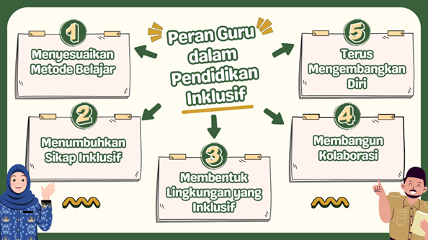
Infografis berisi informasi tentang “Peran Guru dalam Pendidikan Inklusif” yaitu:
- Menyesuaikan Metode Belajar
- Menumbuhkan Sikap Inklusif
- Membentuk Lingkungan yang Inklusif
- Membangun Kolaborasi
- Terus Mengembangkan Diri
Infografis dilengkapi ilustrasi seorang guru perempuan menggunakan seragam batik dan seorang guru laki-laki dengan baju dinas menggunakan peci dan membawa kertas
Dalam pendidikan inklusif, peran guru tidak hanya sebagai penyampai materi, tetapi juga sebagai pengarah, pengasuh, dan penjaga suasana batin kelas. Guru hadir sebagai pendengar bagi yang ingin berbagi, penjembatan antara keragaman, dan penggerak yang menciptakan ruang aman dan ramah bagi semua murid. Sebagaimana disebutkan oleh Juntak dkk. (2023), kemampuan pedagogik yang sensitif terhadap keragaman sangat penting agar pembelajaran menjadi bermakna dan menjangkau seluruh murid.
Lebih jauh, UNESCO (2017) menyatakan bahwa guru yang inklusif adalah mereka yang dapat membangun hubungan positif, memfasilitasi keragaman, dan terus berkembang mengikuti dinamika kelas. Lalu, peran apa saja yang dapat Bapak dan Ibu ambil untuk mewujudkan hal ini?
- Menyesuaikan Metode Belajar
Salah satu kunci pendidikan inklusif adalah fleksibilitas metode pembelajaran. Guru perlu menyesuaikan strategi pengajaran dengan kebutuhan murid, misalnya dengan:
  - Menggunakan media audio atau Braille untuk murid dengan hambatan penglihatan
  - Menyediakan teks tertulis dan gambar untuk murid dengan hambatan pendengaran
  - Mengembangkan kegiatan kolaboratif yang memungkinkan murid saling belajar satu sama lain
Menurut Meyer, Rose, & Gordon (2014), pendekatan Universal Design for Learning (UDL), yang dalam bahasa Indonesia disebut dengan Desain Universal untuk Pembelajaran (DUP), sangat mendukung keragaman. Desain Universal untuk Pembelajaran memberi banyak cara bagi murid untuk mengakses, memproses, dan mengekspresikan pengetahuan. Bapak dan Ibu akan belajar lebih dalam mengenai DUP pada Modul Tingkat Dasar Tema 3. Nanti kita akan berjumpa lagi di sana ya!
Refleksi Aksi
Bapak dan Ibu Guru, mari kita renungkan sejenak.
- Apakah metode pembelajaran yang saya gunakan selama ini benar-benar memberi kesempatan yang setara bagi semua murid untuk terlibat?
- Ataukah tanpa sadar, saya hanya memenuhi kebutuhan sebagian murid, khususnya yang mudah memahami secara verbal, cepat menulis, atau berani bicara di depan umum?
Kini saatnya kita tidak hanya bertanya dalam hati, tapi juga bertindak nyata. Jika ada murid yang tertinggal diam-diam karena metode kita belum menjangkau mereka, mari kita cari cara baru. Cobalah menambahkan visual bagi yang berpikir lewat gambar, praktik langsung bagi yang belajar lewat pengalaman, atau kerja kelompok kecil bagi murid yang canggung bicara di depan kelas.
Ingatlah bahwa setiap murid punya cara unik dalam menangkap makna belajar. Maka, tugas kita bukan meminta murid menyesuaikan metode, tetapi menyesuaikan metode pada keragaman murid. Inilah bentuk nyata dari kasih sayang, keadilan, dan tanggung jawab kita—sekaligus cermin dari semangat pendidikan.
- Menumbuhkan Sikap Inklusif
Sikap guru adalah fondasi utama berlangsungnya kelas yang mehargai keragaman. Guru memandang keragaman sebagai anugerah, bukan tantangan. Tantangan yang dimaksud adalah bagaimana guru mampu untuk menumbuhkan sikap keberterimaan.
Guru yang menerapkan nilai inklusi, tidak memberi label negatif. Ia memberi kesempatan yang adil. Ia menyapa murid dengan namanya, mengapresiasi usaha murid bukan hanya hasilnya. Guru juga memastikan semua murid merasa dilihat dan didengar. Sikap inilah yang menumbuhkan rasa aman dan saling menghargai, sehingga tidak ada murid yang merasa tersisih.
Refleksi Aksi
Bapak dan Ibu Guru, mari kita renungkan sejenak.
- Apakah selama ini saya benar-benar sudah menghargai keragaman murid?
- Atau jangan-jangan saya tanpa sadar hanya memusatkan perhatian pada murid yang aktif, cepat tanggap, atau mudah diajak bekerja sama?
Mungkin kita lebih sering memuji mereka yang cepat mengerti, dan lupa bahwa ada murid yang butuh waktu lebih lama untuk memahami, yang belajar lewat cara diam dan tenang, atau yang membawa beban kehidupan di luar kelas lebih banyak dari yang lainnya. Meskipun tidak diniatkan, kita bisa saja terjebak dalam bias: menganggap “murid baik” itu yang sesuai ekspektasi kita—dan mengabaikan yang lain.
Sekarang, mari kita ubah pertanyaan ini menjadi langkah konkret.

  - Sudahkah saya memberi ruang aman bagi murid yang pendiam untuk bersuara?
  - Sudahkah saya memeriksa kembali strategi pembelajaran saya—apakah sudah menjangkau semua, atau hanya segelintir murid?
  - Sudahkah saya menyapa semua murid dengan rasa hormat yang sama, termasuk mereka yang kerap dianggap ‘bermasalah’?
- Membentuk Lingkungan yang Inklusif
Lingkungan fisik dan nonfisik di kelas harus ramah dan aksesibel untuk semua, misalnya:
  - Tata ruang memungkinkan murid berkursi roda bergerak leluasa.
  - Papan tulis dapat terlihat dari semua sudut.
  - Penggunaan teknologi asistif, seperti aplikasi pembaca layar atau jadwal visual, dapat sangat membantu.
Hallahan dkk. (2019) menyatakan bahwa lingkungan belajar yang aksesibel berkontribusi besar terhadap kenyamanan emosional dan partisipasi murid dengan kebutuhan khusus. Bapak dan Ibu juga akan mendalami lingkungan inklusif yang ramah pembelajaran dalam Tema 3. Ditunggu ya!
Refleksi Aksi
Bapak dan Ibu, mari kita renungkan sejenak dengan mengajukan pertanyaan berikut pada diri sendiri.
- Bagaimana rasanya kalau saya yang menjadi murid berkebutuhan khusus di kelas ini?
- Apakah saya merasa dihargai, aman, dan nyaman di ruang kelas saya sendiri?
- Apakah saya merasa didengar meski cara saya berbicara berbeda?
- Apakah saya tetap diberi kesempatan meski cara belajar saya lebih lambat?
Sebagai pendidik, kita dititipi tanggung jawab yang besar. Maka, seharusnya kita tidak membebani murid melebihi kemampuan mereka. Sudahkah kita mengatur kelas sedemikian rupa sehingga semua murid merasa diterima, dihormati, dan diberi ruang untuk tumbuh?
- Membangun Kolaborasi
Pendidikan inklusif bukanlah tanggung jawab guru sendirian. Keberhasilan pembelajaran yang ramah dan adil bagi semua murid—terutama murid dengan kebutuhan khusus—memerlukan kerja sama dari berbagai pihak: rekan sesama guru, orang tua, pendamping, terapis, psikolog, atau profesional lain, bahkan komunitas sekitar.
Epstein (2018) menegaskan bahwa keterlibatan keluarga memperkuat hubungan antara sekolah dan rumah serta membangun jejaring sosial yang membantu tumbuh kembang murid. Dengan kata lain, saat orang tua dan guru berjalan seiring seirama, murid pun akan melangkah lebih mantap.
Bagaimana caranya? Mengadakan pertemuan rutin, komunikasi yang terbuka dan jujur, serta membangun rasa saling percaya adalah pondasi yang tidak boleh diabaikan. Kita perlu saling bertukar informasi—bukan hanya soal nilai, tapi juga tentang emosi, kekuatan, dan tantangan yang dihadapi murid di rumah maupun di sekolah. Dari sinilah kita bisa menyusun strategi belajar yang lebih menyeluruh dan responsif.
Refleksi Aksi
Bapak dan Ibu Guru, mari kita renungkan sejenak.
  - Apakah saya rutin mengajak orang tua murid berdiskusi soal perkembangan anak, atau hanya menghubungi saat ada keluhan?
  - Apakah saya sudah melibatkan mereka dalam menyusun rencana belajar, atau selama ini saya merasa cukup bekerja sendiri di kelas?
Jika jawabannya belum sepenuhnya “ya”, tidak perlu merasa bersalah. Justru ini adalah momen untuk memulai langkah kecil yang bisa berdampak besar. Seperti halnya ajakan untuk saling membantu dalam hal-hal baik, mari kita perkuat sinergi ini dengan semangat kebersamaan dan tanggung jawab bersama demi terciptanya lingkungan belajar yang positif dan membangun.
Sebab ketika anak belajar dalam lingkungan yang terhubung antara rumah dan sekolah, mereka bukan hanya belajar materi pelajaran—tetapi juga belajar bahwa mereka dicintai, dihargai, dan didukung untuk tumbuh menjadi versi terbaik dirinya.
- Terus Mengembangkan Diri
Guru adalah sosok pembelajar sepanjang hayat. Dunia pendidikan terus berkembang, dan begitu pula keragaman murid di kelas. Untuk mendukung pendidikan inklusif, penting bagi guru untuk terus meningkatkan kapasitas–baik lewat pelatihan, lokakarya, maupun eksplorasi penggunaan teknologi pendidikan terbaru.
Dengan terus belajar, guru akan lebih siap menghadapi tantangan yang ada dan dapat memberikan layanan pendidikan yang berkualitas.
Refleksi Aksi
Bapak dan Ibu Guru, mari kita renungkan sejenak.
  - Kapan terakhir kali saya benar-benar belajar sesuatu yang baru untuk menunjang praktik pendidikan inklusif?
  - Apa langkah kecil yang bisa saya mulai hari ini?
Sebagai guru, belajar bukan hanya kewajiban profesional, tapi juga bagian dari ibadah dan amanah. Mari kita kuatkan semangat belajar agar setiap dan semua murid bisa merasakan pendidikan yang adil, ramah, dan penuh kasih. Karena saat guru bertumbuh, murid pun ikut berkembang. Saat guru berubah, kelas menjadi lebih bermakna.
Pentingnya Nilai dan Sikap Guru dalam Pendidikan Inklusi
Pendidikan inklusif bukan hanya soal kebijakan atau program nasional. Kebijakan memang penting sebagai dasar, tetapi itu baru langkah awal. Yang paling menentukan adalah apa yang benar-benar terjadi di ruang kelas, terutama dalam interaksi sehari-hari antara guru dan murid.
UNESCO (2005) menekankan bahwa pendidikan inklusif harus dirancang untuk merespons keragaman murid—baik dari segi latar belakang, kemampuan belajar, preferensi belajar, maupun kebutuhan khusus. Artinya, satu pendekatan belajar tidak akan cocok untuk semua anak, perlu ada penyesuaian yang dilakukan.
Siapa yang punya peran paling besar dalam hal ini? Tentu saja guru. Boyle dkk. (2011) mengingatkan bahwa komitmen terhadap pendidikan inklusif harus dimulai dari guru sendiri: dari cara berpikir, sikap, sampai cara mereka merancang dan menjalankan pembelajaran. Guru adalah ujung tombak pendidikan inklusi. Kalau gurunya punya semangat dan sikap yang terbuka terhadap keragaman murid, maka pendidikan inklusif bisa benar-benar terjadi, bukan hanya jadi wacana.
Nilai dan sikap yang dimiliki guru akan sangat menentukan apakah pendidikan inklusif bisa berjalan dengan baik atau tidak. Nilai adalah sebuah kompas dan keyakinan dalam diri tentang apa yang kita anggap benar, baik, dan penting dalam hidup. Nilai biasanya terbentuk dari pengalaman hidup, pendidikan, keluarga, dan lingkungan. Meskipun sifatnya internal, ia tercermin nyata dalam perilaku dan cara seseorang merespons situasi (Baloglu, 2012). Contohnya, kalau seorang guru meyakini bahwa setiap anak punya potensi, maka ia akan memperlakukan murid-muridnya dengan penuh harapan dan penghargaan—tidak memandang kemampuan akademik semata.
Nah, wujud nyata dari nilai itu kita sebut sebagai sikap. Sikap adalah cara kita merespons sesuatu dan bisa terlihat dari kata-kata yang diucapkan, ekspresi wajah yang tergambarkan, atau tindakan yang dilakukan sehari-hari (Loreman dkk., 2011) Misalnya:
- Jika kita punya nilai bahwa keragaman itu indah, maka sikap kita akan lebih terbuka dan sabar saat menghadapi murid yang berbeda cara belajarnya.
- Sebaliknya, jika kita tidak menyadari nilai yang kita anut, kita bisa terjebak dalam sikap yang bias, jadi kurang ramah, bahkan diskriminatif — tanpa sadar.
Jadi, nilai itu hidupnya di dalam hati dan pikiran, sedangkan sikap tercermin dari perilaku yang tampak. Dalam dunia pendidikan, sikap guru yang lahir dari nilai-nilainya bisa berdampak besar bagi pengalaman belajar murid. Artinya, kalau banyak guru di satu sekolah punya semangat dan sikap positif terhadap inklusi, maka sekolah itu cenderung akan menjadi tempat belajar yang lebih ramah untuk semua anak.
Berbagai penelitian menyimpulkan bahwa sikap guru dalam pendidikan inklusif bisa menjadi jembatan atau malah jadi penghalang bagi terciptanya lingkungan belajar yang setara (Boyle, Anderson, & Allen, 2020).
Kalau guru merasa bahwa anak dengan kebutuhan khusus tidak cocok berada di kelas reguler, maka bisa muncul pandangan seperti:
- “Anak ini seharusnya sekolah di tempat khusus.”
- “Saya tidak punya waktu untuk menyesuaikan materi.”
- “Akan lebih baik kalau anak ini tidak ikut pelajaran.”
- “Terlalu sulit mengajar anak berkebutuhan khusus.”
- “Kehadiran mereka mengganggu kelas.”
- “Bukan tugas saya mengajar anak berkebutuhan khusus”
Padahal, pandangan negatif ini terhadap anak berkebutuhan khusus bisa berdampak jauh lebih serius dari yang kita kira. Anak bisa merasa tidak diterima—baik secara akademik maupun sosial. Ini bertentangan dengan semangat pendidikan inklusif dan sangat merugikan. Anak-anak seperti ini sering kali:
- tidak mendapatkan dukungan yang seharusnya,
- merasa tidak aman atau tidak dihargai di lingkungan sekolah,
- kehilangan semangat belajar, dan bahkan
- bisa mengalami pengucilan sosial.
Guru dengan sikap seperti itu cenderung kurang berupaya menyesuaikan metode pembelajaran atau menciptakan suasana kelas yang terbuka dan inklusif. Tanpa disadari, hal ini bisa memicu perlakuan yang membeda-bedakan, ucapan atau sikap yang menyakitkan, bahkan bentuk perundungan. Tentu saja, semua ini bertentangan dengan nilai-nilai dasar pendidikan yang menjunjung keadilan, rasa hormat, dan kebersamaan.
Semua itu bisa membuat anak semakin menarik diri, merasa minder, dan tidak percaya diri. Jika terus dibiarkan, anak bisa merasa bahwa sekolah bukan tempat yang aman untuknya. Ini tentu sangat bertentangan dengan semangat pendidikan inklusif, yang justru ingin memastikan bahwa setiap anak merasa dihargai, diterima, dan didukung.
Sebaliknya, kalau sikap guru positif maka hasilnya juga bisa luar biasa. Karena dengan percaya bahwa semua anak memiliki hak dan potensi, guru akan melihat setiap murid sebagai pribadi yang layak untuk diperjuangkan. Guru dengan sikap positif seperti ini akan:
- pantang menyerah saat ada murid yang sulit fokus, lambat membaca, atau butuh bantuan tambahan;
- mau mencoba berbagai cara untuk menyesuaikan pembelajaran;
- menggunakan media visual atau konkret untuk anak yang sulit menangkap pelajaran secara verbal;
- memberi waktu tambahan untuk anak yang butuh proses lebih lambat;
- mengizinkan murid menjawab dengan cara berbeda bisa lewat gambar, lisan, atau gerakan, bukan hanya tulisan;
- terbuka dalam memahami kebutuhan murid yang beragam, bukan menghakimi;
- mau bertanya, mendengarkan, dan belajar dari pengalaman murid; serta
- sadar bahwa tiap anak belajar dengan cara unik, dan justru itulah yang membuat kelasnya kaya.
Dengan contoh sikap seperti di atas, suasana kelas akan terasa lebih hangat dan bersahabat. Semua murid, termasuk yang punya kebutuhan khusus, merasa dihargai sebagai bagian dari kelompok, diterima apa adanya, dan diberi ruang untuk tumbuh dan berkembang.
Anak-anak akan lebih percaya diri, lebih aktif, dan lebih nyaman berada di sekolah. Bahkan, teman-teman sekelas pun akan belajar untuk saling menghargai dan bekerja sama, tanpa memandang perbedaan. Sebaliknya, sikap negatif yang tidak disadari dan terus dibiarkan bisa memperburuk suasana belajar dan tumbuh kembang anak, seperti dalam gambar berikut:
Klik gambar berikut untuk membaca/mendengarkan deskripsi gambar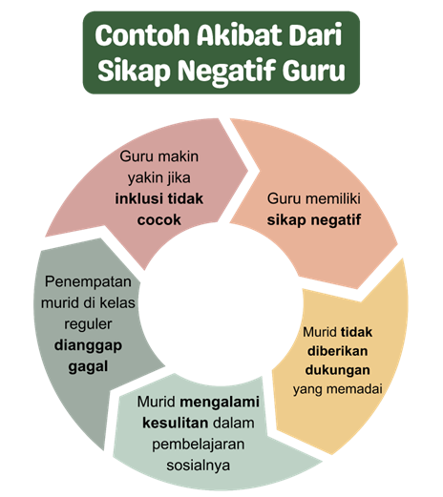
Adaptasi dari Boyle, Anderson & Allen (2020)
Gambar berikut merupakan infografis yang menggambarkan sebuah siklus apabila guru memiliki sikap negatif, adaptasi dari Boyle, Anderson, & Allen (2020). Guru dengan sikap negatif dapat mengakibatkan murid tidak mendapatkan dukungan yang memadai, sehingga mengalami kesulitan dalam pembelajaran sosial. Hal tersebut berdampak pada penempatan murid di kelas reguler dianggap gagal. Pada ujungnya, guru yang memiliki sikap negatif dapat mengakibatkan mereka tidak yakin bahwa nilai inklusi tidak cocok untuk pengajaran.
Lalu, apakah sikap negatif itu bisa diubah? Mungkin kita berpikir “Sikap orang itu sudah bawaan dari sananya.” Namun, sebenarnya, sikap itu bisa dipelajari, bisa tumbuh, dan bisa diubah. Sikap yang awalnya negatif pun bisa diperbaiki, selama kita punya kesempatan untuk belajar dan terbuka pada pengalaman baru.
Dalam pendidikan inklusif, ini adalah berita baik! Karena kalau ada guru yang awalnya merasa ragu, takut, atau tidak yakin bisa mengajar anak berkebutuhan khusus, tunggu dulu! Itu bukan akhir dari segalanya - kita masih punya harapan, karena selalu ada ruang untuk berkembang.
Bapak dan Ibu Guru pembelajar, berikut adalah cara efektif untuk mengubah sikap guru menjadi positif dalam pendidikan inklusif:
- Pelatihan inklusif yang berkualitas dan berkelanjutan
Pelatihan yang baik bukan hanya menjelaskan teori, tapi juga membuka ruang untuk berdiskusi, mencoba strategi, dan memahami kondisi nyata di kelas. Idealnya, pelatihan dilakukan secara berkelanjutan, tidak hanya sekali selesai, tapi terus mendampingi proses guru dalam jangka waktu tertentu. Pelatihan semacam ini tidak hanya meningkatkan pengetahuan, tapi juga menumbuhkan rasa percaya diri guru dalam menghadapi kebutuhan murid yang beragam (Avramidis & Kalyva, 2007). Apa yang Bapak dan Ibu ikuti saat ini adalah bagian dari proses tersebut. Semoga pelatihan ini menjadi fondasi yang kuat untuk meningkatkan sikap positif terhadap pendidikan inklusif.
- Pengalaman langsung dengan murid berkebutuhan khusus
Banyak guru merasa canggung atau ragu karena belum pernah benar-benar berinteraksi dengan murid berkebutuhan khusus. Namun, setelah mereka punya pengalaman langsung—misalnya, sebagai wali kelas, pendamping, atau pengajar, sikap mereka cenderung jadi lebih positif. Penelitian Avramidis & Kalyva (2007) dan Avramidis dkk. (2000) menunjukkan bahwa guru yang punya pengalaman langsung dengan murid berkebutuhan khusus cenderung menunjukkan sikap yang lebih terbuka dan positif terhadap inklusi. Interaksi secara langsung membantu guru membangun empati, memahami kekuatan dan tantangan murid, serta menyadari bahwa inklusi bukan hal yang mustahil. Ini membuktikan, pengalaman langsung sering kali lebih berdampak daripada sekadar mendengar cerita.
- Dukungan dari sesama pengajar dan pimpinan sekolah
Perubahan sikap akan lebih mudah terjadi ketika kita tidak merasa sendirian. Penelitian Desombre dkk. (2021) menekankan bahwa dukungan dari rekan sejawat (sesama pengajar) dan kepala sekolah sangat berpengaruh dalam membentuk sikap inklusif. Ketika guru merasa didukung, mereka akan lebih berani mencoba pendekatan baru dan tidak takut salah.
- Refleksi diri terhadap nilai-nilai pribadi sebagai pendidik
Refleksi diri penting karena dapat membantu kita menggali kembali nilai-nilai idealisme dan kemanusiaan yang kita anut sebagai pendidik. Nilai-nilai tersebut mungkin sempat terkubur oleh rutinitas atau tekanan kerja, tetapi tidak benar-benar hilang. Saat nilai-nilai itu disadari kembali, kita bisa menata ulang cara pandang terhadap murid, menyusun pembelajaran, dan merespons tantangan inklusi.
Terkadang kita perlu berhenti sejenak dan bertanya pada diri sendiri:
  - “Apa tujuan saya menjadi guru?”
  - “Apakah saya benar-benar percaya semua anak bisa belajar?”
Refleksi seperti ini bisa membuka kesadaran dan menyentuh kembali nilai-nilai idealisme kita. Desombre dkk. (2021) juga menyatakan bahwa refleksi diri, terutama jika dilakukan dalam lingkungan yang suportif dan kolaboratif, dapat memperkuat kesadaran sosial guru dalam menciptakan ruang belajar yang inklusif dan adil bagi semua.
Nah, Bapak dan Ibu, menjadi guru di kelas inklusif bukan soal langsung bisa atau tidak, tapi tentang komitmen untuk terus belajar dan bertumbuh. Sikap tidak berubah dalam semalam. Tapi setiap langkah kecil—membuka diri, mendengarkan, mencoba pendekatan baru—adalah bagian penting dari proses itu.
Mari kita sadari bahwa pendidikan inklusif dimulai dari dalam diri kita sendiri, dari dari cara kita memandang murid, dari keyakinan bahwa semua anak punya hak yang sama untuk belajar, dan dari kemauan kita untuk menyesuaikan diri agar mereka bisa tumbuh bersama. Sebelum kita mengubah kelas, mari kita bertanya dalam hati:
- “Apakah nilai-nilai dalam diri saya sudah berpihak pada semua murid?”
- “Sudahkah saya benar-benar hadir untuk setiap murid di kelas, apa pun kondisi mereka?”
Pada akhirnya, nilai-nilai yang kita pegang sebagai pendidik adalah kompas yang akan membimbing arah perubahan dan guru adalah nahkodanya. Peran kitalah yang akan menentukan ke mana kapal inklusi ini berlayar. Apakah menuju ruang belajar yang penuh penerimaan dan kesempatan, atau justru sebaliknya?
Bapak dan Ibu, mengajar di kelas yang beragam bukan perkara mudah. Namun, dengan komitmen, kerja sama, dan keinginan untuk terus belajar, kita bisa menciptakan lingkungan belajar yang inklusif dan mendukung perkembangan setiap murid.
Pendidikan inklusif bukan hanya sekadar tempat berkumpulnya murid dengan latar belakang dan kemampuan berbeda. Ini merupakan ruang di mana setiap anak merasa dihargai, diterima, dan didukung untuk berkembang. Di sinilah, peran guru sangat penting—bukan hanya sebagai pengajar, tetapi juga sebagai fasilitator, pembimbing, sekaligus penggerak perubahan.
Seorang guru di kelas inklusif diharapkan mampu menyusun rencana belajar yang adaptif, menggunakan pendekatan yang bervariasi, mulai dari penggunaan media visual, audio, gerak, hingga pendekatan individual. Ia memberikan dukungan tambahan kepada murid yang membutuhkan, tanpa membuat mereka merasa berbeda.
Lebih dari itu, guru juga menjadi penjaga iklim sosial kelas yang sehat dan inklusif. Ia mengajarkan nilai-nilai empati, saling menghargai, dan kerja sama antar murid. Saat murid ada yang mengalami kesulitan berinteraksi, guru hadir sebagai jembatan—bukan hanya untuk membantu, tapi juga memastikan tidak ada yang terpinggirkan.
Namun, guru juga tidak bisa bekerja sendiri. Kolaborasi dengan guru pendamping, psikolog sekolah, orang tua, dan bahkan tenaga kesehatan sangat penting. Diskusi rutin dan evaluasi bersama menjadi bagian dari strategi kolaborasi. Menjadi guru di kelas inklusif memang menantang, tapi juga penuh makna. Kita membutuhkan kesiapan mental, keterampilan pedagogik, dan semangat belajar yang tidak pernah padam.
Bapak dan Ibu, sekarang, mari kita membuat lembar pengingat untuk terus berkembang sebagai guru yang inklusif. Tempelkan di meja ataupun di dinding dalam kelas.
Klik gambar berikut untuk membaca/mendengarkan deskripsi gambar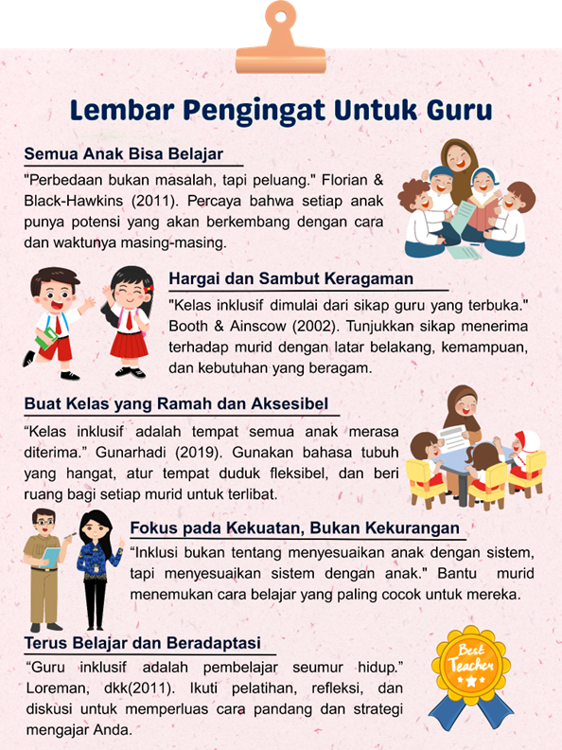
Terdapat infografis contoh lembar pengingat untuk guru. Berisikan 5 kutipan.
- Semua Anak Bisa Belajar. "Perbedaan bukan masalah, tapi peluang." – Florian & Black-Hawkins (2011). Percaya bahwa setiap anak punya potensi, meski dengan cara dan waktu yang berbeda.
- Hargai dan Sambut Keragaman. "Kelas inklusif dimulai dari sikap guru yang terbuka." – Booth & Ainscow (2002). Tunjukkan sikap menerima terhadap murid dengan latar belakang, kemampuan, dan kebutuhan yang beragam.
- Buat Kelas yang Ramah dan Aksesibel. “Kelas inklusif adalah tempat semua anak merasa diterima.” – Gunarhadi (2019). Gunakan bahasa tubuh yang hangat, atur tempat duduk fleksibel, dan beri ruang bagi setiap murid untuk terlibat.
- Fokus pada Kekuatan, Bukan Kekurangan. Inklusi bukan tentang menyesuaikan anak dengan sistem, tapi menyesuaikan sistem dengan anak." Bantu murid menemukan cara belajar yang paling cocok untuk mereka.
- Terus Belajar dan Beradaptasi. “Guru inklusif adalah pembelajar seumur hidup.” – Loreman dkk. (2011) Ikuti pelatihan, refleksi, dan diskusi untuk memperluas cara pandang dan strategi mengajar Anda

T2.1.3. Aktivitas 3. Memperkaya Pemahaman Menguatkan Pemahaman Manfaat Pendidikan Inklusif

Setelah menyimak berbagai manfaat pendidikan inklusif, apakah Bapak dan Ibu semakin bersemangat untuk memberikan layanan pembelajaran terbaik di kelas? Mari kita jadikan kebutuhan dan potensi murid sebagai tolok ukur utama dalam merencanakan pembelajaran, bukan mendasarkannya pada keinginan kita pribadi. Karena segala kebaikan yang kita tanam dalam pendidikan akan kembali menjadi manfaat, bukan hanya bagi murid, tetapi juga bagi diri kita dan lingkungan sekitar.
Pendidikan inklusif bukan sekadar konsep ideal, tetapi pendekatan nyata yang berdampak langsung bagi semua pihak, termasuk murid, guru, orang tua, dan masyarakat. Pendidikan inklusif memastikan bahwa semua anak, termasuk mereka yang memiliki kebutuhan khusus atau disabilitas, mendapat kesempatan yang sama untuk belajar dalam lingkungan yang adil, ramah, dan mendukung perkembangan mereka.
Mari kita luangkan waktu untuk membaca artikel berikut sebagai bagian dari upaya kita untuk memperdalam pemahaman dan memperkuat komitmen terhadap pendidikan yang inklusif.
Memimpin dengan Hati: Bagaimana Seorang Perempuan Berani Mengubah Pendidikan Inklusif di Pedesaan Indonesia
Di desa terpencil Rajaka di Pulau Sumba, Nusa Tenggara Timur, Selvita Triyonani berjalan menyusuri jalanan berlumpur dengan sebuah tujuan. Sebagai Kepala SDN Rajaka, kunjungannya di pagi yang sepi ini bukanlah kunjungan rutin. Ia akan mengunjungi rumah dua kakak beradik, Merry dan Jessika - keduanya mengalami hambatan belajar dan berisiko tertinggal pelajaran. Selvita datang bukan untuk menegakkan aturan, tapi untuk mendengarkan, memahami, dan membantu orang tua mereka melihat bahwa setiap anak berhak mendapatkan kesempatan untuk belajar, bertumbuh, dan berkembang.
“Banyak yang percaya bahwa anak berkebutuhan khusus tidak boleh bersekolah,” ujar Selvita. “Beberapa bahkan berpikir bahwa mereka harus disembunyikan - seolah-olah mereka adalah aib keluarga.” Bertekad untuk mengubah pola pikir ini, ia menggunakan pengalamannya mengajar anak berkebutuhan khusus (ABK) serta pengalaman berpartisipasi dalam pelatihan pendidikan inklusi untuk memimpin sekolah sejak tahun 2023, meskipun masih ada stigma yang melekat pada sekolah inklusi.
Selvita bertemu dengan para pemimpin desa, mendorong pertemuan masyarakat, dan membuka dialog dengan keluarga. Perlahan-lahan, tembok-tembok itu mulai runtuh. Orang tua yang tadinya mengurung anak-anak mereka di rumah mulai mengizinkan mereka bersekolah. Pesannya jelas: inklusi bukanlah sebuah bantuan - inklusi adalah sebuah hak.
Di dalam gerbang sekolah, Selvita juga bekerja untuk membangun pemahaman. Melalui Kelompok Kerja Guru (KKG), ia berbagi pengetahuan tentang pengajaran inklusi. “Jika guru tidak dibekali, anak-anak bisa saja datang ke sekolah tapi tidak mendapatkan pembelajaran yang sesungguhnya,” ujarnya. Tindakannya mencerminkan semangat R.A. Kartini - membawa cahaya ke ruang-ruang yang paling memerlukan penerangan.

Bapak dan Ibu, kisah tadi menunjukkan betapa pendidikan inklusif membuka pintu kesempatan bagi setiap anak. Dulu, anak-anak dengan kebutuhan khusus tidak bisa bersekolah, bahkan disembunyikan. Kini, mereka bisa belajar bersama teman sebayanya berkat perjuangan seorang pendidik seperti Selvita. Dengan pemahaman tentang inklusi, stigma negatif perlahan berubah menjadi penerimaan. Masyarakat mulai menyadari bahwa setiap anak berhak mendapatkan pendidikan.
Pendidikan inklusif bukan hanya memberi ruang dan kesempatan bagi anak berkebutuhan khusus, tetapi juga mengikis stereotip dan prasangka. Saat belajar bersama, anak-anak akan terbiasa melihat perbedaan sebagai sesuatu yang wajar dan manusiawi.
Guru di sekolah dengan semangat inklusif terlatih untuk lebih kreatif dan adaptif. Mereka menerapkan pendekatan pembelajaran beragam, memanfaatkan teknologi bantu, dan aktif melibatkan murid. Hasilnya, kualitas pembelajaran lebih berkualitas untuk untuk semua murid, bukan hanya sebagian.
Bapak dan Ibu, coba perhatikan murid di sekolah kita sendiri. Murid dengan kebutuhan khusus yang mendapatkan dukungan dan akses pembelajaran yang setara juga bisa meraih prestasi. Banyak di antara mereka yang menorehkan prestasi di bidang seni, sains, hingga kuliner di tingkat nasional dan bahkan internasional. Semua ini mungkin terjadi karena mereka mendapat kesempatan yang sama dengan metode pembelajaran yang beragam, serta dukungan yang besar dari teman dan guru.
Tak hanya itu, murid nondisabilitas juga mendapatkan manfaat besar. Mereka belajar bekerja sama, menyelesaikan masalah secara kolaboratif, dan mengembangkan empati. Sementara itu, murid dengan kebutuhan khusus tumbuh menjadi lebih percaya diri dan mandiri, karena mereka diterima dan dihargai. Ini sebuah fondasi penting untuk membangun identitas positif sejak usia dini.
Lebih jauh lagi, pendidikan inklusif mencetak generasi yang menghargai keragaman dan keadilan sosial. Nilai-nilai seperti toleransi, kolaborasi, dan solidaritas, tertanam kuat, menjadi bekal berharga untuk kehidupan bermasyarakat di masa depan.
Manfaat pendidikan inklusif begitu nyata, tidak hanya bagi anak-anak dengan kebutuhan khusus, tetapi juga bagi seluruh komunitas sekolah. Dengan menerapkan pendidikan inklusif secara konsisten dan berkualitas, kita sedang membangun masa depan yang lebih adil, manusiawi, dan berdaya.
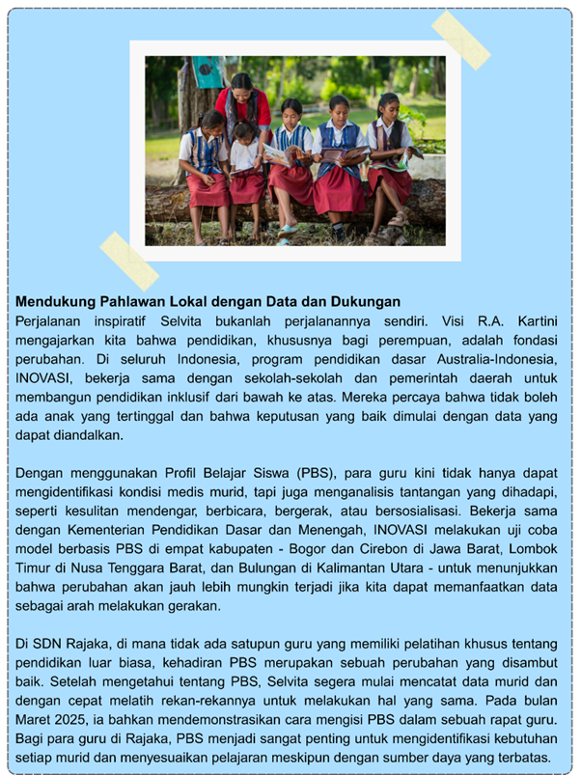
Bapak dan Ibu, kisah tadi menunjukkan betapa pendidikan inklusif membuka pintu kesempatan bagi setiap anak. Dulu, anak-anak dengan kebutuhan khusus tidak bisa bersekolah, bahkan disembunyikan. Kini, mereka bisa belajar bersama teman sebayanya berkat perjuangan seorang pendidik seperti Selvita. Dengan pemahaman tentang inklusi, stigma negatif perlahan berubah menjadi penerimaan. Masyarakat mulai menyadari bahwa setiap anak berhak mendapatkan pendidikan.
Pendidikan inklusif bukan hanya memberi ruang dan kesempatan bagi anak berkebutuhan khusus, tetapi juga mengikis stereotip dan prasangka. Saat belajar bersama, anak-anak akan terbiasa melihat perbedaan sebagai sesuatu yang wajar dan manusiawi.
Guru di sekolah dengan semangat inklusif terlatih untuk lebih kreatif dan adaptif. Mereka menerapkan pendekatan pembelajaran beragam, memanfaatkan teknologi bantu, dan aktif melibatkan murid. Hasilnya, kualitas pembelajaran lebih berkualitas untuk untuk semua murid, bukan hanya sebagian.
Bapak dan Ibu, coba perhatikan murid di sekolah kita sendiri. Murid dengan kebutuhan khusus yang mendapatkan dukungan dan akses pembelajaran yang setara juga bisa meraih prestasi. Banyak di antara mereka yang menorehkan prestasi di bidang seni, sains, hingga kuliner di tingkat nasional dan bahkan internasional. Semua ini mungkin terjadi karena mereka mendapat kesempatan yang sama dengan metode pembelajaran yang beragam, serta dukungan yang besar dari teman dan guru.
Tak hanya itu, murid nondisabilitas juga mendapatkan manfaat besar. Mereka belajar bekerja sama, menyelesaikan masalah secara kolaboratif, dan mengembangkan empati. Sementara itu, murid dengan kebutuhan khusus tumbuh menjadi lebih percaya diri dan mandiri, karena mereka diterima dan dihargai. Ini sebuah fondasi penting untuk membangun identitas positif sejak usia dini.
Lebih jauh lagi, pendidikan inklusif mencetak generasi yang menghargai keragaman dan keadilan sosial. Nilai-nilai seperti toleransi, kolaborasi, dan solidaritas, tertanam kuat, menjadi bekal berharga untuk kehidupan bermasyarakat di masa depan.
Manfaat pendidikan inklusif begitu nyata, tidak hanya bagi anak-anak dengan kebutuhan khusus, tetapi juga bagi seluruh komunitas sekolah. Dengan menerapkan pendidikan inklusif secara konsisten dan berkualitas, kita sedang membangun masa depan yang lebih adil, manusiawi, dan berdaya.
